000858五粮液投资价值分析报告

2020年8月27日

# 行业分析

## 行业概况及发展趋势

### 白酒行业概况

白酒是世界主要蒸馏酒品种之一，也是我国特有的传统酒种。白酒是以富含淀粉质的粮谷为原料，以酒曲为糖化发酵剂，采用固态、半固态或液态发酵，经蒸煮、糖化、发酵、蒸馏、贮存和勾调而成的含酒精饮品。中国白酒历史悠久，种类繁多，具有很强的民族、地区和文化属性，是深受消费者喜爱的酒精饮品。白酒酿造一直是我国传统和重要产业之一。随着我国经济的稳步发展，居民收入和消费水平不断提升，品牌影响力较强、消费者认可度较高的白酒企业发展呈现出产品结构升级和价格提升的趋势，白酒行业的竞争优势企业毛利率持续增长，盈利水平不断提升。

### 白酒行业总产量下降，但是高端白酒占比增加

2016年之前，中国白酒产量呈稳定增长趋势，由 2012 年的 1153.16 万千升增长到2016年 1358.4 万千升。到 2017 年，中国白酒产量开始下滑，为 1198.1 万千升，同比下降 11.8%。截止到 2018 年，中国白酒产量继续下跌，达到近几年最低值，为 871.2 万千升，同比下降 27.28%。

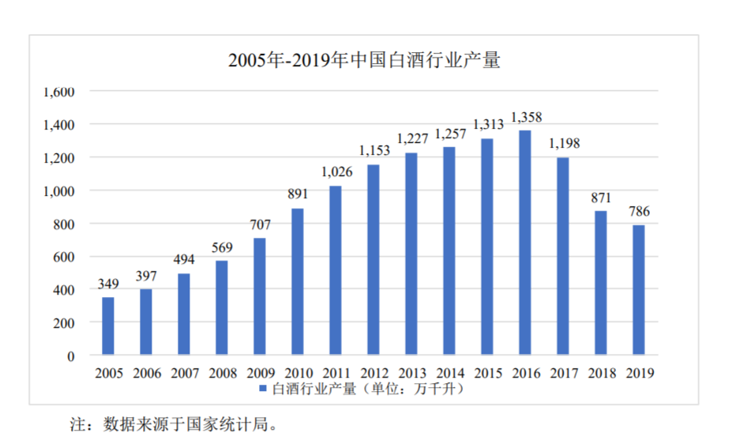 2017 以来，由于高端白酒需求持续增加，行业出现了白酒总产量下降但总利润上升的局面。表现为主要龙头上市公司市场份额和收入不断增加，消费者消费升级观念推动的品质和品牌提升需求，将是推动高端白酒未来发展的主要动力。2018年我国白酒产量约 871万吨，而茅五泸三家高端酒企加起来仅不足 6 万吨，占比不足1%。因此，当前高端酒销量在行业中占比极低，优势品牌将尽享消费升级带来的品牌集中红利，高端酒占有率提升空间十足。

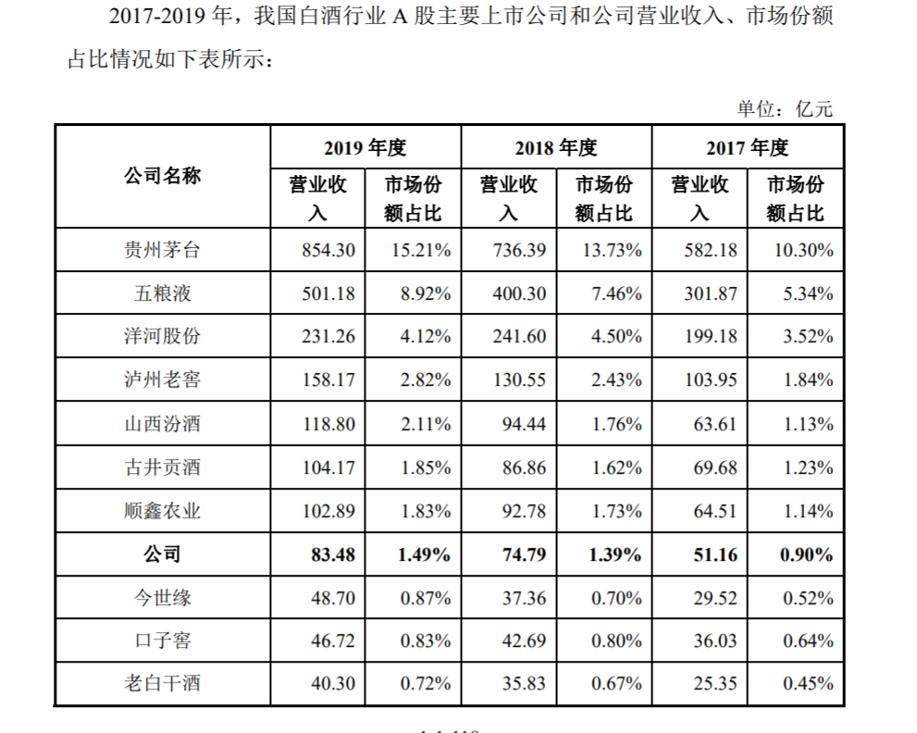

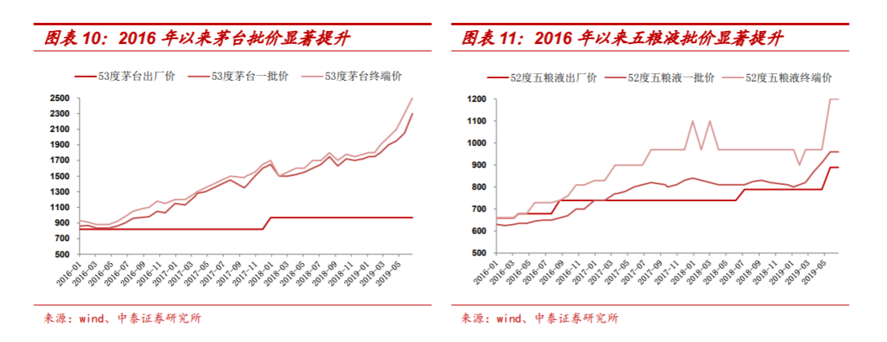

## 行业商业模式优劣

### 白酒是弱周期性行业

白酒是日常消耗品具有成瘾性，特别是对产量有限的高端白酒而言，酒是用来喝的，虽然有些白酒企业带有一定的金融属性，渠道存货的多寡，会导致行业有一定的周期性。但是只要公司通过适当控制销售量，渠道中白酒就会慢慢被消费者喝掉，供需再一次紧张起来，所以整体而言周期波动性不明显。

### 高端白酒具有永续的特点和品牌的历史传承

白酒是一个非常古老的行业，传承至今已经有千年的文化，当前白酒的酿造技术和品牌已经趋于稳定了。酱香型代表为茅台、浓香型代表为五粮液和泸州老酱、清香型代表为汾酒，白酒品牌的大门已经关闭，基本不可能有新进入者来颠覆既往者，具备巴菲特说的很强的“护城河”。

### 高毛利率和净利率，上下游没有溢价能力

白酒行业上游是农民及小供应商，主要供应酿造用的粮食和水及包装材料；下游是经销商，为了获取白酒配额经销商必要要先款后货，所以上下游基本上都没有议价能力。2019年贵州茅台销售毛利率93.78%，净利润率48.2%；五粮液销售毛利率稳定在74.5%，净利润率34.7%；2019年泸州老窖销售毛利率逐年上升至80.95%，净利润率30%。

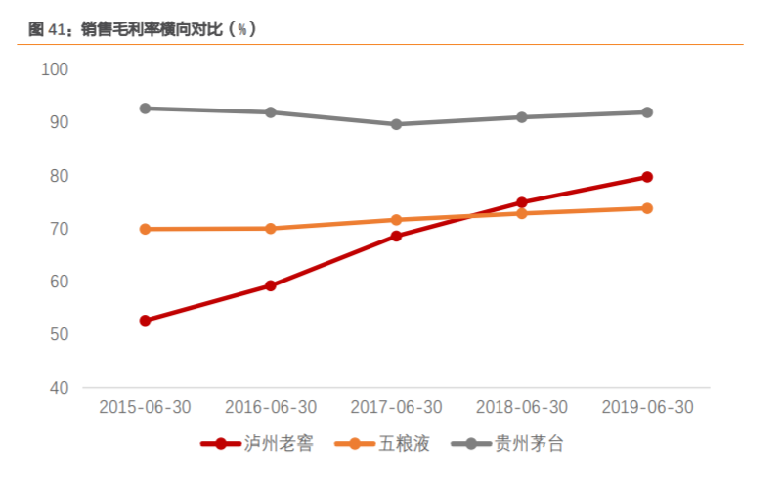

### 白酒企业拥有非常优秀的现金流和极少的固定资产投资

白酒企业值钱的都是遗留下来上百年的老窖池，且不需要周期性的大规模生产再投入，又从经销商那里获得了大量的预收款（合同负债），所以自由现金流极其优越，不需要把每年赚来的钱再投入到生产上。如：[贵州茅台](https://xueqiu.com/S/SH600519?from=status_stock_match)2001年上市募集资金22亿元，但是2019年分红给股东的回报就有145亿元，历年累积的分红额达到了574亿元。

### 白酒行业不存在存货减值现象

白酒是按照年份销售的，年份越老，价格越高。所以存货越老越值钱，而其他商业公司的存货，隔一段时间就得存货减值和报废如服装企业，其中高下之分，立马显而易见。

## 行业竞争格局呈现“高低两头占优中间受压”

白酒行业属于完全竞争行业，行业内白酒生产企业众多，整体来看市场集中度较低，根据国家统计局数据，2019 年全国规模以上白酒企业 1,176 家。从白酒产量角度分析，白酒行业总体进入成熟期走向衰退期的阶段（与中国劳动力人口下降有关系），行业竞争格局趋于稳定，主要龙头企业占据了绝大部分利润。

此外，白酒行业呈现分层竞争特点，其中：**高端白酒领域（茅五泸）品牌稀缺，培养高端白酒品牌需要历史与文化的沉淀，进入壁垒较高，竞争格局稳固**；**次高端市场（洋河、今世缘、古井等）**尚未形成类似于高端白酒市场的稳固格局，具备渠道拓展能力及营销能力的品牌更具优势。随着各品牌加速进入次高端及中端白酒领域，品牌供应充足，产品线丰富，**市场竞争程度较为激烈**；**低端白酒（老白干、顺鑫）**抗周期能力强，消费升级趋势明显，**品牌力强的龙头产品成长空间大**。（见下图取自《郎酒招股书》）

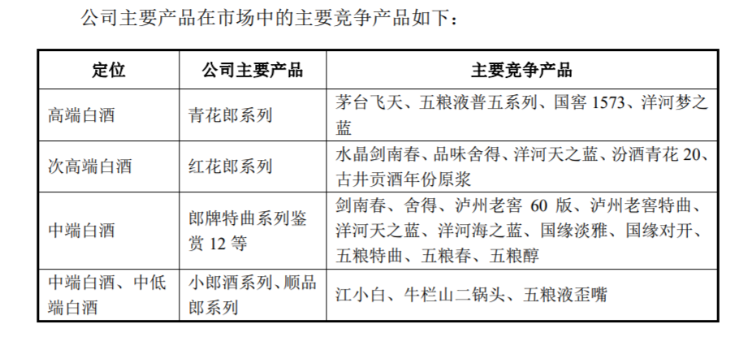

# 公司分析

## 公司市场地位—曾经行业老大、现在的行业老二

当前茅台市值2.16万亿、五粮液市值9140亿元，五粮液是仅次于贵州茅台的第二大白酒厂商。而在本世纪初五粮液是国内白酒老大，1998年五粮液的营业收入和净利润都是贵州茅台的4倍以上；在2005年，尽管五粮液的体量是贵州茅台的2倍以上，但由于茅台极具历史特殊性，“国酒”的优势慢慢发挥出来，净利润已经大幅领先。可以佐证的是我儿时记忆，2000年左右温州市场上的礼品酒都是五粮液，虽然茅台的国酒名声在外，但是市场上很难见到茅台的身影。

五粮液之所以被茅台超越的原因主要如下：**由于五粮液浓香型高端酒出酒率低仅为10-15%[1]左右**，因为不可避免产生了85-90%的低端酒需要消化，为此五粮液战略失误在五粮醇买断经营模式基础上，推出大批OEM产品，五粮春、五粮醇、金六福和浏阳河等五粮液子品牌遍地开花，虽然通过买断经营策略成功做大了五粮液的规模，但核心的蛋糕却变小了。由于近千家品牌的市场挤占，再加上管理混乱，让五粮液的主品牌价值不断被稀释，大经销商制度导致五粮液对终端掌控力下降，为后来的发展埋下了隐患。2005年茅台净利润反超五粮液，2013年茅台营收超越五粮液，五粮液彻底失去“酒王”的位置，一直屈居行业老二的位置至今。

## 公司管理能力—新任董事长大刀阔斧改革渐入佳境

2017年3月，李曙光空降五粮液成为新一任掌门人是原四川省经济和信息化委员会副主任，李曙光到任后开启几方面的改革，改革措施有针对性效果较好。期间，五粮液净利润从2017年96亿元增长到2019年174亿，年化增长30%多，同时股价也从2018年低点42块开始上涨到今天235元，反应对资本市场对其改革的认可：

1、**重塑五粮液高端品牌形象**。推出第八代经典五粮液、打造战略性超高端 501 五粮液，进一步简化系列酒产品体系，仅2019年就清理了约100个系列酒品牌，集中力量打造五粮春、五粮醇、五粮特曲、尖庄四个全国性大单品，确保品牌形象层次分明、价值主张各具特色、价格带衔接有序。

**2、股权混改绑定核心团队和经销商利益。**2018年4月五粮液以非公开发行方式发行约8564万股人民币普通股，除了引入企业员工以及战略投资机构成为股东，五粮液的重要经销商也被纳入到五粮液的股权结构中来。

**3、聚焦营销变革、数字化转型和营销队伍建设，市场营销能力显著增强。**公司完成了从传统营销向现代营销转型，实现了营销组织“横向专业化、纵向扁平化”，总部完成品牌事业部改革，区域完成扁平化和职能前置化改革，划分 21 个营销战区、60 个营销基地，渠道组织下沉减少对大商的依赖，对市场深耕细作的能力大幅提升；先后与阿里巴巴、华为等签订战略合作协议，充分利用各方不同优势来推动营销数字化转型落地落实。

## 公司的竞争优势—迎来高端酒量价提升的机遇

### 普五出产价格不断提升，未来提价空间依然很大

从零售方面，当前53度飞天茅台市场价格约为2800元（官方零售价为1499），53度八代普五价格为1399元，52度国窖1573价格为1299元，茅台几乎是五粮液2倍价格，存在1400元左右的价格差，而且茅台人为压制指导价为1499元导致供不应求，京东上常年需要预约抢购，预计这1000元的价格保护会为五粮液销售和提价带来很大的空间，1573价格与五粮液差不多，但是五粮液品牌力更强购买人群也更多。

从出厂价方面，根据券商报告，普五和国窖以直接提价为主，2000 年至今五粮液和国窖出厂价 CAGR 分别约为 7%和 6%基本跑赢了通胀。考虑到未来居民收入增速将有所放缓，我们假设 2018-2024年普五和国窖价格将以 6%和 5%的年化增速上行，则 2024 年两者出厂价分别提升约 42%和 34%。

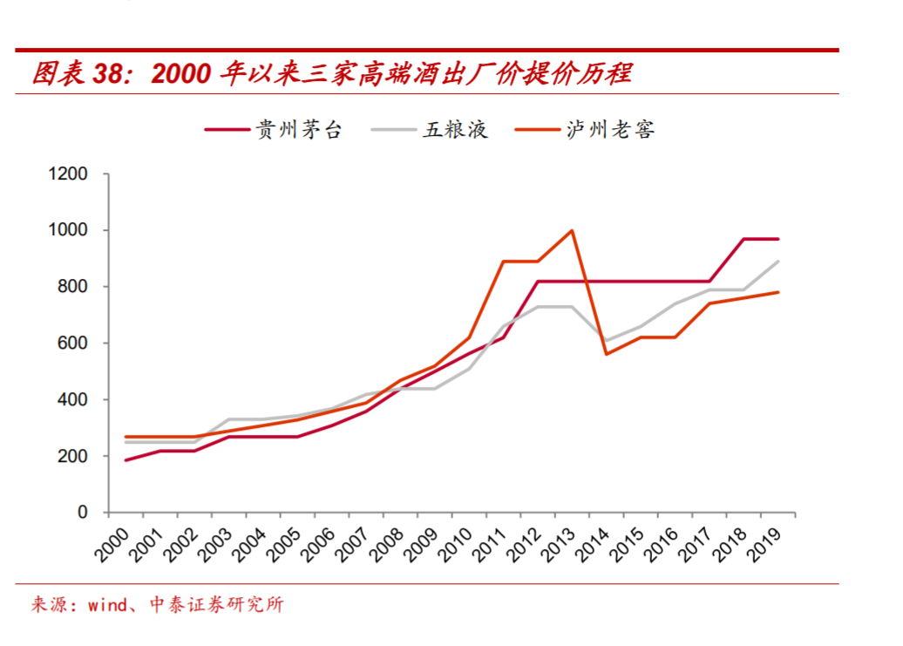

### 茅台产能天花板已现，溢出空间五粮液、老窖承接

随着2000年以来多个五年规划的顺利实施，茅台产能迎来高速增长期。具体来看，“十五”规划新增产能 3000 吨，“十一五”规划新增产能10000 吨，“十二五”规划新增产能 13900 吨，并计划至“十三五”规划结束产能增至 5.6 万吨。未来茅台酒的产能供应将稳定在 5.6 万吨水平，短期内将不再扩产。

五粮液分别于 1958 年、1979 年、1986 年和 20 世纪 90 年代开展了 5 次大规模扩建，共形成约 40 万吨的产能（其中纯粮固态产能约 20 万吨，估计对应高端酒产能 2 万吨以上）。预计2020年将形成 30 万吨以上纯粮固态产能，估计对应3 万吨高端酒产能。

泸州老窖方面，国窖 1573 产能有望稳步提升。一方面，随着酿酒工程技改项目的完成投产，原来生产中端产品的老窖池将可以用于生产国窖1573基酒；另一方面， 随着更多的窖池进入100 年窖龄，能生产国窖1573的窖池逐步增多。自 2000年推出国窖 1573 以来，历年都有基酒留存，当前国窖 1573 基酒储备超 2 万 吨。从未来国窖 1573 的产销量规划来看，力争在 2020 年将国窖 1573 销量 提高到 1.5 万吨，2025 年达到 2.0-2.5 万吨。

因此，由于未来茅台产能不再增长之后，则茅台溢出的高端酒空间将被五粮液和泸州老窖占据，五粮液的承接空间应该更大一些。

## 公司近五年财务数据分析

### 营收和净利润分析

营收和净利润方面，2015-2019年五粮液营收从216亿元增长到501亿元，净利润从62亿元增长到174亿元，自2017-2019期间净利润年五粮液实现了年化30%+的快速。销售毛利率常年维持在70%的高位水平。

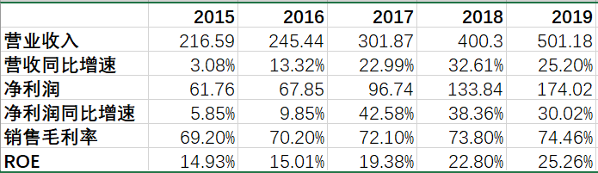

公司管理费用方面，占比从五年前的23%逐年下降至12%，控制的比较好。

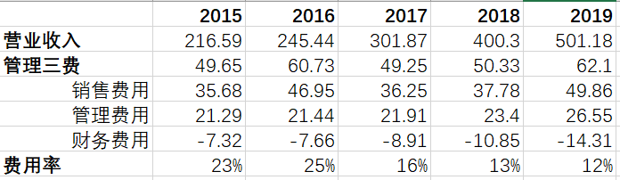

### ROE拆解及趋势分析

净资产收益率（ROE）方面，一方面从纵向比较公司从15年的14.93%提高到2019年25.26%，提升了9个百分点；另一方面行业横向比较，2019年茅台33.09%、泸州老窖25.50%、洋河股份21.21%公司处于中上水平，公司近年来增长速度较快。

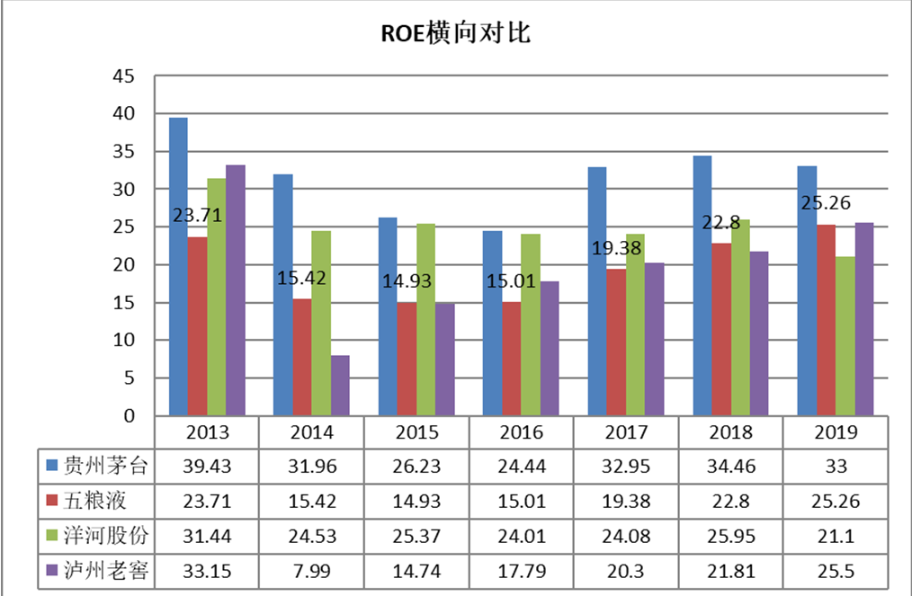

从ROE三要素的拆解分析来看，近五年公司ROE的提高主要是依赖于净利润率的大幅提高，这个和高端酒的占比提升有关，但是受制于浓香型的基酒高低搭配的特性，高端酒的产生必定带来大量低端酒，因此来说销售净利润率达到茅台（53%）那样的水平应该是有困难的，但是对比老窖（41%）空间依然还存在，因此未来的ROE趋势应该还是稳步小幅提升。

# 估值分析

## 历史估值区间分析

五粮液历史最高PE_TTM估值在2007年曾经是130倍，极低估值发生在2013年为5.79倍，当时主要受到了塑化剂和禁止“三公消费”的影响。近年五年来一直在15-50倍之间运行（基本在40倍之内），当前股价235元，估值为49.60倍，处于近10年100%的高分位，股价突破历史极值了，有一定有高估和泡沫的风险，因此选择当时卖出五粮液。综合历年数据，个人觉得五粮液合理**估值区间应该是20-30倍之间。**

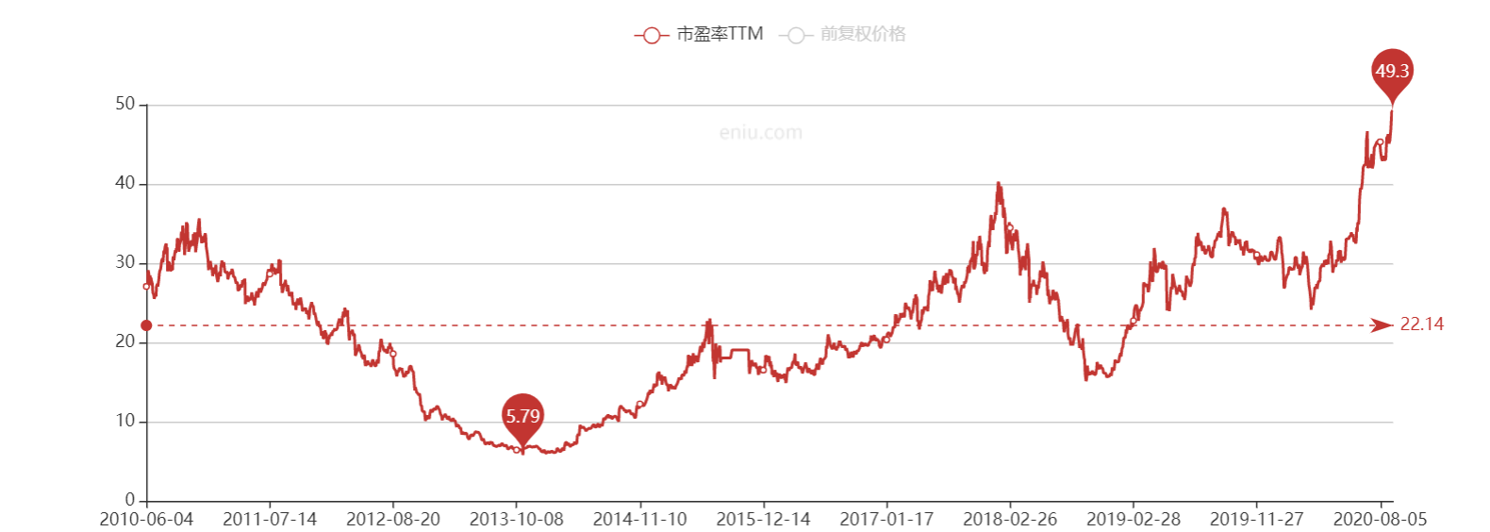

## 未来三年营收及估值结论

按照各大券商的报告结合五粮液中报的数据，假设未来五粮液营收年化增长15%，净利润年化增长20%，按照18-35倍PE确定一个浮动范围，得到如下数据：

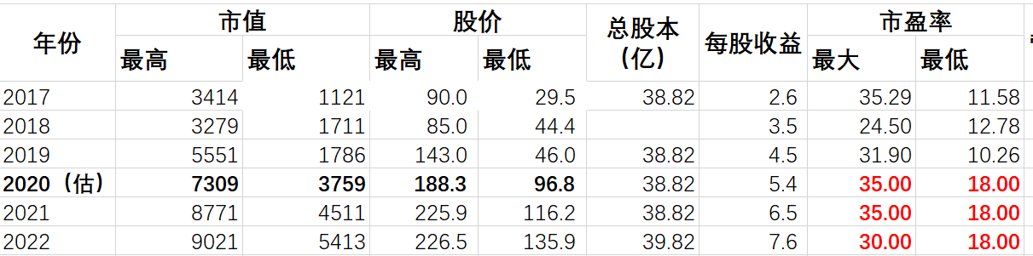

在未考虑新冠影响下，2020年五粮液每股盈利约为5.4元，**合理的股价应该是100-160元(20-30倍)之间**，考虑到五粮液的确定性也是适合买入的区间。叠加疫情影响的不确定下，当前价格235元大约透支了未来3年的盈利空间，不宜再介入可以耐心等待调整。

# 存在的主要风险和措施

## 食品安全风险

食品行业特别关注食品卫生风险，如奶粉的三聚氰胺和白酒的塑化剂事件，均对行业造成了巨大的打击，但是食品行业的特点也是在于嘴巴总是要吃的，如果发生全行业的事件但是对龙头企业是好事情，只要龙头企业没有出现食品卫生事件，反而是加速行业集中度的好机会。

## 长期利率上升导致估值水平下降

这一轮消费股的牛市，其实不是盈利上升所致（新冠影响企业盈利肯定下降），而是受益于大规模放水和长期利率下降，如十年期国债利率下降到2.5%低位导致的估值大幅上升所致[2]。当前随着疫情逐渐过去，虽然总体上下半年还会保持较为松的状态，但后续的宽松政策肯定会逐步收紧，如国债利率已回升至3%的水平，要重点关注美联储和央行何时采取紧缩政策，届时会对消费股估值产生压力。

# 投资建议

随着2008年全球金融危机之后，中国经济增长的中枢不断的下移，增长的动力也从出口、投资、消费转变为依靠消费和投资为主。2020年新冠疫情，全球经济受到巨大的打击，程度比2008还要深重，因此全球政府特别是美国、中国、欧洲都出台了大量的金融刺激政策，放开信贷和流动性来刺激经济增长，上半年中国GDP增长1.2%，预计下半年随着地产、工业加速经济会继续回升，但是中国经济的未来不会再依靠地产和投资而是会逐步转向消费、科技等新经济，而且由于经济两级分化，M型社会加深，消费升级和降级同时存在，聚焦高收入人士的消费产品会获得巨大收益。

五粮液代表的高端白酒拥有强大的护城河，属于好生意、好公司、好管理层，受益于消费升级未来可以预期实现长期稳定的增长，能够大幅跑赢长期GDP增长速度。当前唯一的问题在于没有好的价格，当前估值因为市场爆炒的原因处于历史极端高位，买入已经没有了安全边际，应保持高度警惕并耐心等待价格回到20-30倍PE（100-160元）区间再买入，相信按照中国的股市特性这点在未来不长的时间可以看到。

王 琛

1. 根据资料10年以上窖池优质酒率在 1%-2%，20年以上窖池优质酒率在10%，30 年以上窖池优质酒率在20%，50年以上窖池优质酒率在 40%，百年以上窖池优质酒率高达60%以上
2. DCF折现公式，折现率越低估值越高，折现率与十年期国债等无风险利率正相关。